ANEXOS

ANEXOS

ANEXO A: manual de funcionamiento

ANEXO B: manual de mantenimiento

# 

# ANEXO A

## ANEXOS A1: Manual de Funcionamiento

**MANUAL DE FUNCIONAMIENTO**

En este manual de funcionamiento del sistema *Pi Wall,* se definen una serie de pasos lo cuales ayudan a encender de correcta el sistema. Los pasos aquí expuestos se definieron para que cualquier persona tenga o no conocimientos del sistema pueda encender y apagar el sistema de manera eficiente.

**Encendido del Sistema.**

1. Verificar que las fuentes de poder y las pantallas estén correctamente conectadas a la caja de distribución eléctrica.

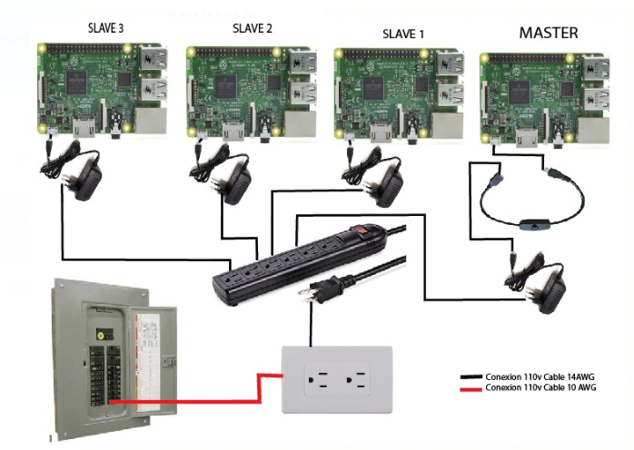

Figura A1.1 Diagrama de conexión y protección eléctrica del Sistema Piwall

1. Verificar que el cable HDMI de cada *Raspberry* *Pi* esté conectado en la interfaz HDMI 3, ya que las pantallas están configuradas para esta interfaz.

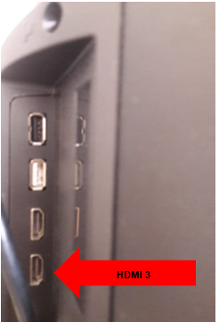

Figura A1.2 Puerto HDMI – Pantalla

1. Activar el *Breaker Nº 3,* que permite el paso de corriente y alimentará la caja de distribución eléctrica.

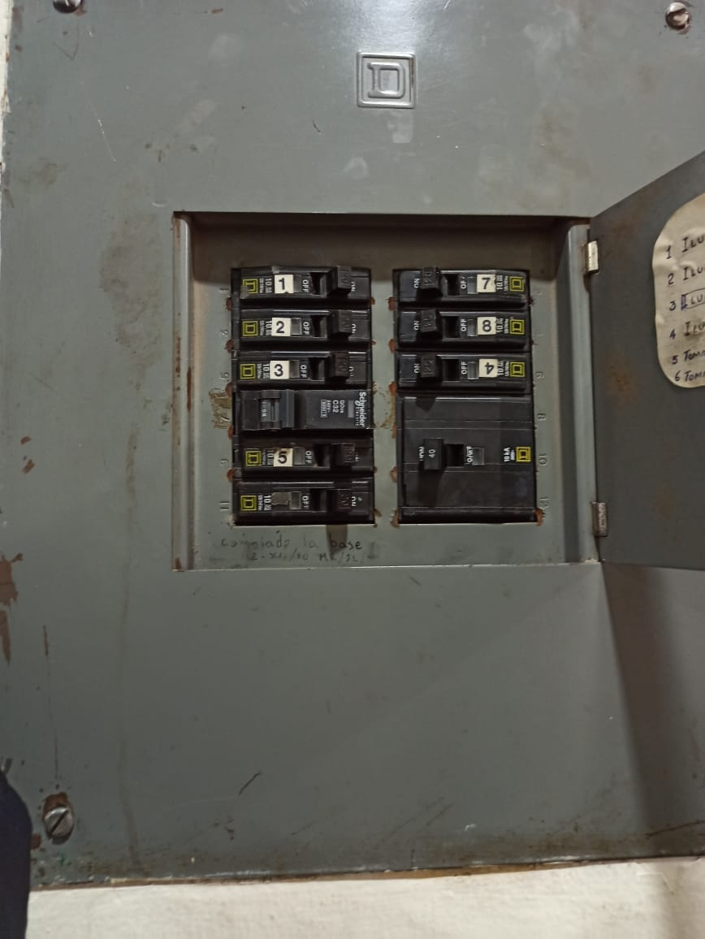

Figura A1.3 Breaker Térmico

1. Encender las pantallas con la ayuda del control remoto, es importante que las pantallas están configuradas para que el audio y video se reproduzca por la interfaz HDMI 3, por lo cual es importante nunca cambiar es la configuración.

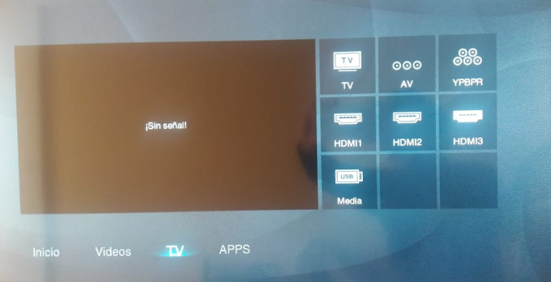

Figura A1.4 Interfaz gráfica para selección de Puerto HDMI3

1. Al encender el sistema los *Raspberry Pi,* arrancaran desde la consola como se muestra en la figura *A1.5*. En las pantallas debe visualizarse un mensaje que dice “Esperando *al Master”.*

Una vez este mensaje salga en cada una de las pantallas que corresponden a los esclavos, se procede a encender el master a través del *switch fig A1.6*

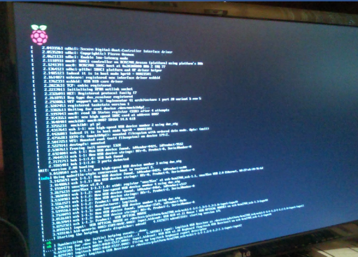

Figura A1.5 Arraque del Sistema PiWall

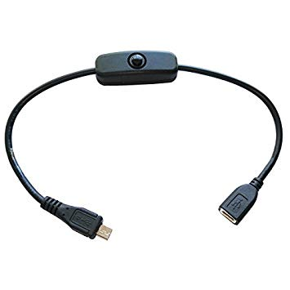

*Figura A1.6 Switch de Encendido RPI Master*

1. 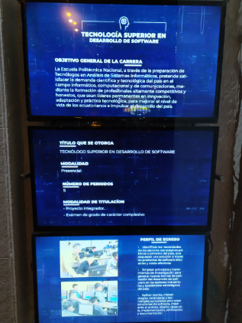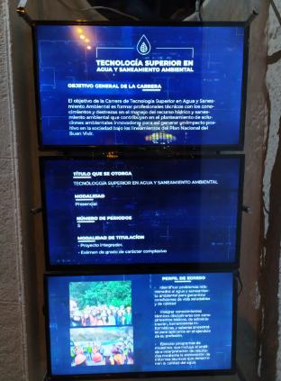Finalmente, se puede observar el correcto funcionamiento del sistema el cual está configurado para reproducción en *loop* de un video previamente cargado en la memoria del Master.

Figura A1.7 Visualización de contenido multimedia

**APAGADO DEL SISTEMA**

1. El primer paso para apagar el sistema *PiWall,* es desalimentar el *Raspberry Master,* a través del *switch* Figura A1.6.
2. Después de apagar el *Raspberry Master*, se apagan las pantallas del sistema utilizando el control remoto.
3. Por último, se debe desactivar el *Breaker* de alimentación, que distribuye energía a todo el sistema. Figura A1.3

**CONSIDERACIONES IMPORTANTES**

* Mantener el modo de imagen de las pantallas en la opción estándar como se muestra en la figura A1.8.

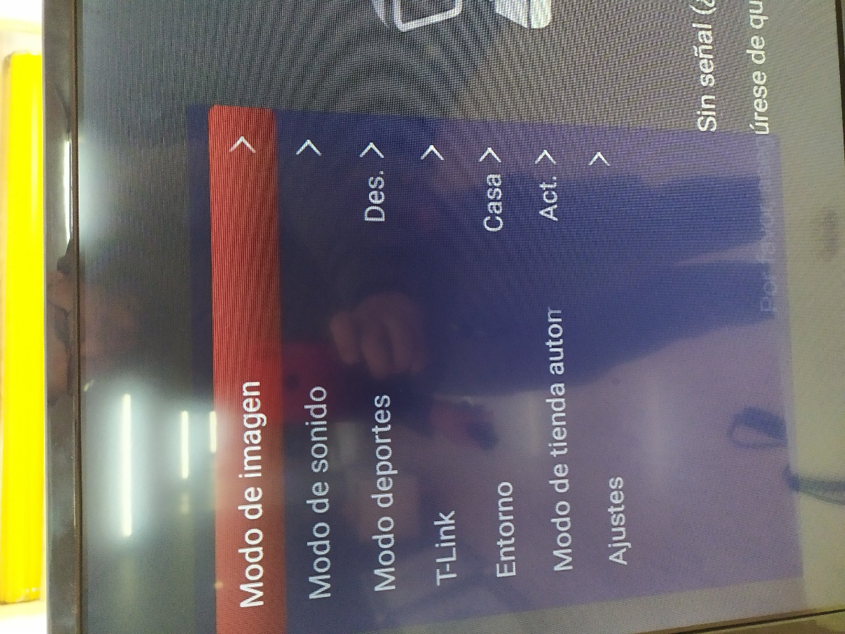

*Figura A.18 Menú de la pantalla*

* Verificar que todos los cables (Red, *HDMI*, Alimentación) estén correctamente conectados al dispositivo *Raspberry Pi* que correspondan, sabiendo que la pantalla superior del sistema corresponde al *Slave 1,* la pantalla central corresponde al *Slave 2* y la pantalla inferior del sistema corresponde al *Slave 3.*

**CARGAR NUEVOS VIDEOS AL SISTEMA *PIWALL***

# 

# ANEXO B

## ANEXO B1: Manual de Mantenimiento.

**MANUAL DE MANTENIMIENTO.**

El mantenimiento del sistema *Pi Wall,* es parte esencial en la durabilidad del mismo, ya que un correcto mantenimiento preventivo de los dispositivos activos y pasivos que convergen en el sistema, permitirá que la vida útil del mismo pueda prolongarse por varios años. Es por eso que en el siguiente manual se detallará una serie de actividades que se deben tomar en cuenta para que sistema perdure, es importante mencionar que las acciones preventivas aquí mencionadas se deben realizarse cada 2 o 3 meses, para garantizar el funcionamiento del *Pi Wall.*

**Mantenimiento del Sistema Eléctrico**

El sistema eléctrico es la parte más sensible dentro del sistema *Pi Wall,* ya que esté permite mitigar cambios de voltajes que pueden quemar los dispositivos activos como lo son: monitores, fuentes de poder, *Raspberries Pi* y pantalla LCD, para el correcto mantenimiento del sistema se detallan varias acciones a continuación:

* Verificar el estado de todas las conexiones y los enchufes de todos los dispositivos activos de sistema.
* Verificar el estado de las regletas que están dentro de las cajas de distribución de eléctrica.
* Verificar el estado del *breaker* instalado para alimentación de la acometida eléctrica.
* Desalimentar la caja de distribución cuando el sistema este apagado.

**Mantenimiento de Monitores**

* Revisar periódicamente el estado de los enchufes de alimentación.
* Mantener la ventilación de los monitores libre de agentes externos como el polvo.
* Verificar las interfaces HDMI periódicamente.
* No cortar la corriente cuando el monitor este encendido.

**Mantenimiento de *Raspberries Pi***

* Mantener una correcta ventilación en la caja de control donde se encuentran los *Raspberries Pi.*
* Verificar el estado de los ventiladores instalados en la base de la caja de control del sistema.
* Revisar periódicamente el estado de las interfaces Ethernet y HDMI de cada *Raspberry.*
* Mantener libre de polvo e impurezas las carcasas que protegen los *Raspberries Pi.*

**Mantenimiento de Cables HDMI y Ethernet**

* Verificar el estado de los conectores de los cables y validar su funcionamiento.
* Evitar radios de curvatura muy amplios, esto puede romper el cable por dentro y ocasionar problemas de señal.
* Verificar el estado de las etiquetas de identificación de cada cable.

**Mantenimiento de Fuentes de Poder**

* Validar el funcionamiento de las fuentes de poder, comprobando con un multímetro.
* Si se necesita cambiar alguna fuente hacerlo por una fuente original para *Raspberry,* ya que si se coloca una fuente que no brinde el amperaje necesario dicho *Raspberry* no se encenderá.
* Evitar realizar bobinas con el cable excedente de las fuentes de poder, ya que eso puede generar interferencias electromagnéticas que afectaran al funcionamiento del sistema.

**Mantenimiento del *Switch***

* Comprobar el funcionamiento de cada puerto con la ayuda de un tester de red.
* Verificar que la fuente de poder del *switch*

# ANEXO C

## ANEXOS C1: CONSIDERACIONES

**Nociones Básicas:**

* El dispositivo RPI solo admite tarjetas microSD
* La MicroSD se debe insertar con los contactos dorados orientados hacia arriba y por debajo de la placa del RPI. Figura C1.1

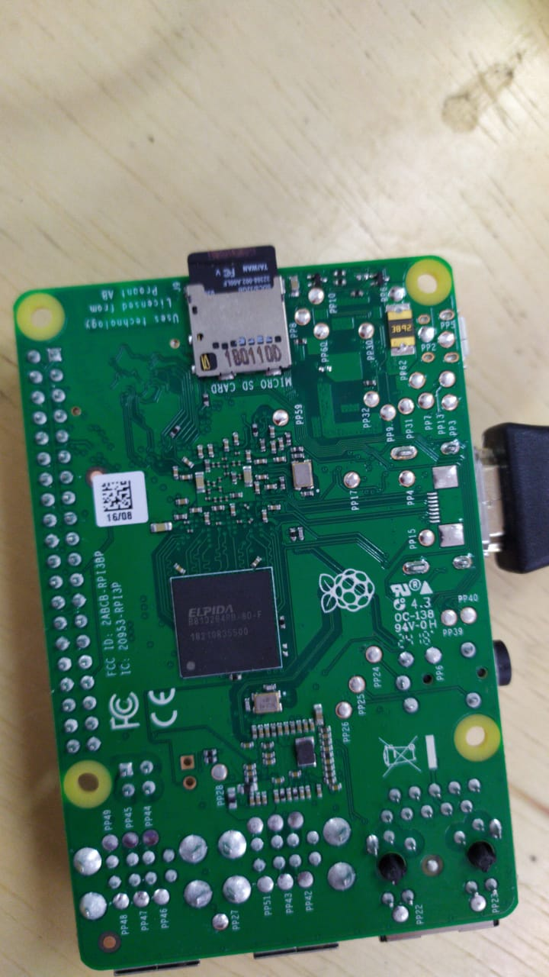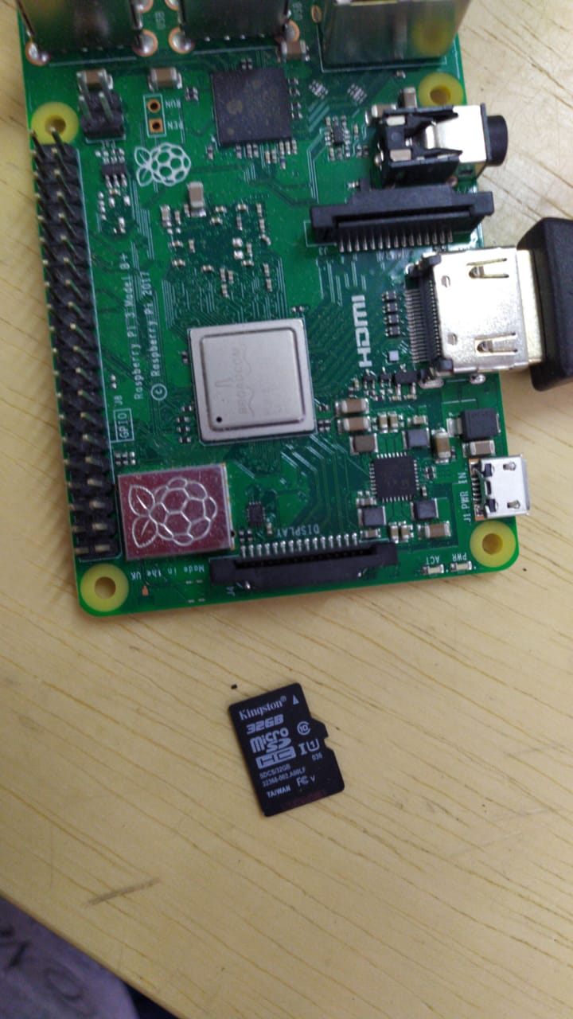

Figura C1.1 Tarjeta SD en RPI

 No retire la tarjeta microSD mientras el dispositivo este transfiriendo información o accediendo a ella, si lo hace podría provocar la pérdida de información o podría dañar la tarjeta o el dispositivo RPI.

* Utilice solo fuentes de poder que abastezcan los recursos necesarios de corriente y voltaje para que la placa se encienda.
* Conecte el extremo pequeño de la fuente de poder en el puerto del dispositivo RPI y el extremo grande en una toma eléctrica.

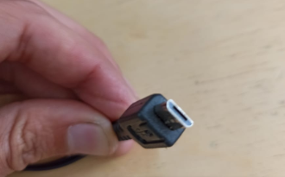

Figura C1.2 Extremo pequeño de Fuente de poder

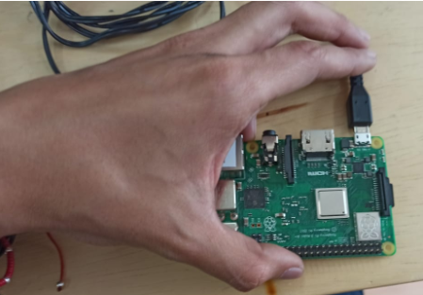

Figura C1.3 RPI – Fuente de Poder

 Si conecta la fuente de poder en forma incorrecta, podría provocar daños serios al dispositivo RPI.

* Se deben conectar las interfaces hacia los puertos de entrada o salida antes de energizar al dispositivo RPI, para garantizar el reconocimiento de los mismos.

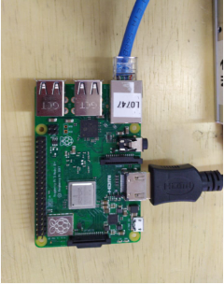

Figura C1.4 Conexión Puerto HDMI y Ethernet de un RPI

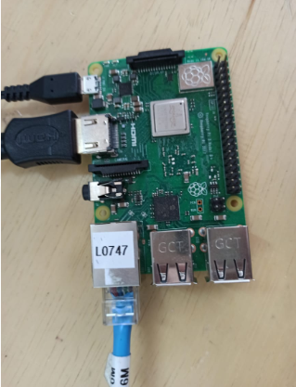

Figura C1.5 Conexión Puerto HDMI, Ethernet y Corriente en RPI